IMKEREI • Nach Jahren der Forschung öffnet sich ein viel versprechender Weg im Kampf gegen die Varroamilbe: ein pathogener Pilz soll den Bienenparasiten ausrotten. Der Bund startet einen nationalen Massnahmenplan für die Bienengesundheit und verstärkt die Grundlagenforschung.
Debora Rother, Daniel Vonlanthen, Hans Stalder
Manchen Imkern sterben auf einen Schlag ganze Völker ab, wenn die Varroamilbe wütet. Die Schicksalsstunde schlägt jeweils im Frühling, wenn die Bienen aus ihrer Brutzelle klettern. Milbenbefall führt nach zwei bis drei Jahren zum Tod eines Bienenvolks. Heute wird die Milbe vorwiegend mit Chemie bekämpft – mit mässigem Erfolg.
Jochen Pflugfelder forscht seit fünf Jahren an einer nachhaltigen Lösung des Varroaproblems, das Jahr für Jahr hohe Völkerverluste im Winter verursacht. Der Wissenschaftliche Mitarbeiter an der Forschungsanstalt Agroscope in Liebefeld referiert diesen Freitag vor den Unteremmentalischen Bienenfreunden über seine Forschungsergebnisse. Am meisten Potenzial ortet Pflugfelder in der biologischen Bekämpfung der Bienenschädlinge mit Antagonisten. Laut dem Biologen reagieren Milben auf pathogene Pilze besonders empfindlich. «Dies ist ein viel versprechender Ansatz.» Mit einer koordinierten flächendeckenden Bekämpfung und einem Selektionsprogramm will Pflugfelder rasch und nachhaltig die Situation verbessern. Doch im Moment fehlten die fianziellen Mittel für diese Forschung noch, sagt Pflugfelder.
Bund verbietet chemische Stoffe
Das europaweite Verbot von Neonicotinoiden zur Saatgutbehandlung auf den 1. Dezember 2013, dem sich nun auch die Schweiz anschliesst, kommentiert der Forscher kritisch: «Das massive Problem der Bienen ist die Varroamilbe. Ein Verzicht auf diese Pestizide wird das Problem nicht lösen.» Handlungsbedarf sieht er hingegen bei der Professionalisierung der schweizerischen Imkerei, denn Bienenzucht sei mit Aufkommen der Varroamilbe kompliziert und aufwändig geworden. «Will ein Imker Erfolg haben, braucht er Disziplin und Fachwissen.» Wer seine Bienen vernachlässige, gefährde auch jene der andern. Im Gegensatz etwa zu Deutschland ist Imker in der Schweiz kein Berufsabschluss. Hierzulande herrscht die Kleinparzellenimkerei vor, die als Hobby und nicht zum Erwerb betrieben wird. Des Imkers Lohn ist die Freude an den Bienen und der Honig. Die Bestäubung dient dem Erhalt des Ökosystems, von dem die gesamte Menschheit abhängig ist. Doch seine Völkerverluste muss der Imker allein verkraften.
Schweiz bei Forschung vorne dabei
Der Schweizer Dokumentarfilm «More Than Honey» hat das Bienensterben drastisch vor Augen geführt und zum Politikum gemacht. Der Bund beschloss unlängst, die Massnahmen zur Förderung der Bienengesundheit zu verstärken. Die Universität Bern ist mit ihrem neuen Lehrstuhl für Bienengesundheit bei der internationalen Grundlagenforschung vorne dabei. Leiter des Bienenzentrums an der Forschungsanstalt Agriscope ist Professor Peter Neumann. Er ist zugleich führender Kopf des internationalen wissenschaftlichen Netzwerks für Bienenforschung, Coloss. Doch unabhängig von den grossen Forschungsfeldern verrichten Tausende Imker und Bienenzüchter in der Schweiz ihre wertwolle Arbeit.

300`000 fleissige Bienen unter der Aufsicht von sechs Imkeraugen
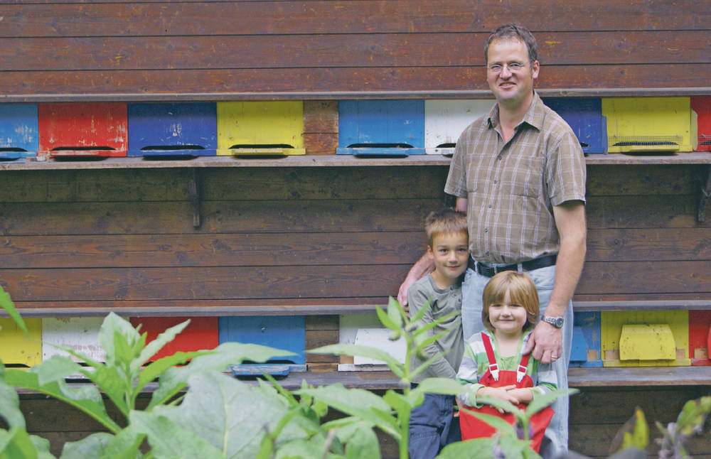
Mirchel • Idyllisch ist es, da wo Oskar Röthlisbergers 15 Bienenvölker «zu Hause» sind. Auf dem Lätthubel bei Mirchel erwirtschaftete er dieses Jahr 80 Kilogramm des gelben Süssstoffes. Untersützt wird der Kursleiter des Bienenzuchtvereins Zäziwil und Umgebung durch Jungimkerin Jamina und Jungimker Florin. Den Imkergrundkurs werden sie einst mit grossem Vorsprung durchlaufen – sofern ihr Interesse für die Bienen anhält.
Im Schleier – der Schutzkleidung für Imker – empfangen Jungimkerin Janina und Jungimker Florin die Besucherin im Bienenparadies. Ihr Vater Oskar Röthlisberger tut einiges, dass es den Bienen hier wohl ist und sie genügend Nahrung finden. Der Mann ist vom Fach. Sein Wissen gibt er gemeinsam mit Walter Leuenberger, Präsident des Bienenzuchterverein Zäziwil und Umgebung, an Interessierte im Bienengrundkurs weiter.
Wie aus dem Schulbuch präsentiert sich die Umgebung von Röthlisbergers Bienenhaus. Vorbildhaft hat der Engagierte diesen Frühling eine Bienenweide angesät und einen Faulbaum gepflanzt. Direkt vor dem Häuschen, dort wo einem die Bienen um die Ohren sausen und Jamina und Florin in ihrer Schutzkleidung herumhampeln wie kleine Astronauten, erstreckt sich eine violette Blütenpracht – eine Blumenrarität die bei den gelben Summern auf Anklang stösst.
Oskar Röthlisberger beheimatet auf dem Lätthubel bei Mirchel 15 Bienenvölker. 80 Kilogramm des gelben Süssstoffes haben ihm die Fleissigen dieses Jahr eingebracht. Weitere 21 Völker unterhält er gemeinsam mit Walter Leuenberger im Lehrbienenstand Schwarzhüsi in Zäziwil. 87 Imker gehören zum Verein. 700 Bienenvölker pflegen sie zusammen.
Die Imkerei überspringt eine Generation Auf dem reichhaltig bepflanzten Grundstück hat einst schon der Urgrossvater der beiden munteren Kinder Honig produziert. Von ihm übernahm der gelernte Landwirt und Gemüsebauer Oskar Röthlisberger einst das Bienenhaus und seine ersten Bienenvölker. «Mein Grossvater hat sich selbst mit 93 Jahren noch mit den Bienen beschäftigt. Dann habe ich den Imkerkurs gemacht und die Völker von ihm übernommen.» Und so ist er heute Herr über 15 Völker einer Landrassenmischung und beheimatet diese in dreizehn traditionellen Schweizerbienenkästen. Ausserhalb des Häuschens stehen vier zusätzliche Wandermagazine. Diese sind flexibler und leichter in der Handhabung. Bei Berufs-imkern sei das eben beschriebene System gang und gäbe, erklärt Röthlisberger. Im Bienenhäuschen selbst leben die Völker auf zwei Etagen: «Das hat Vorteile. Die Tiere halten sich gegenseitig warm und benötigen deshalb weniger Futter. Damit stiftet der Imker bei den Honigsammlern weniger Unruhe, was sich positiv auf das Volk auswirkt.»
Imkernachwuchs ist gefragt
Ohne Scheu stehen der Erstklässler Florin und seine jüngere Schwester vor den farbenfrohen Ausgängen des Bienenhäuschens. Sie folgen ihrem Vater auf Schritt und Tritt, möchten überall dabei sein. Das ist auch gut so. Schliesslich kann das Imkergewerbe den aufblühenden Nachwuchs gut gebrauchen. «Die Imker sind überaltert. Eine Biene ist eben keine süsse Katze oder ein Pferd. Das ist ein etwas anderes Hobby», meint der Familienvater.
Er sieht jedoch einen Trend in die richtige Richtung. Seit einigen Jahren merke man beim Verein zumindest ein steigendes Interesse – die Biene weiss heute zu faszinieren. 18 Teilnehmende konnten Röthlisberger und Leuenberger in diesem Frühling zum Start des Grundkurses Bienenhaltung begrüssen, davon immerhin zwei Jugendliche. Der Schulungsraum war besetzt bis auf die letzte Wabe.
Über zwei Jahre geht der Kurs, 18 Halbtage sind zu absolvieren. Danach ist man fit fürs eigene Bienenvolk. Auch nach dem Kursabschluss sind die frischgebackenen Imkerinnen und Imker gut betreut. Die Kursleitung gibt Tipps am Telefon oder geht persönlich bei den «Beieler» vorbei, wenn Probleme auftauchen – Schädlinge beispielsweise, oder die Betreuung der Völker.
Wenns «Hung» hat, regiert die Sanftmut
Wer sich mit den summenden Wildtieren beschäftige, der kriege ein Gefühl für die Zusammenhänge in der Natur, resümiert Röthlisberger, der neben der zeitintensiven Bienenleidenschaft einen kleineren Landwirtschaftsbetrieb unterhält und in der Landi einen Imkerladen führt. «Diese Zusammenhänge und das soziale Wesen der Tiere faszinieren mich.» Zirka 10?000 bis 50?000 Bienen leben in einem Volk friedlich zusammen, wobei jedes Volk seinen ganz eigenen Charakter habe. Umso reinrassiger das Volk, umso sanftmütiger seien die Bienen, erklärt der Experte. Am sanftmütigsten aber seien die Tiere wenn es «Hung» hat, schwärmt der Landwirt. Dann könne der Mensch zappeln so viel er wolle, ihm passiere nichts.
Jeder Biene ihr zu Hause
Die Honigsammler erkennen am Geruch, an Bewegungen und an der Farbe der Eingänge, wo sie «zu Hause sind». Jedes Volk hat eine Art Polizei am Eingang – fremden Bienen wird der Zutritt verwehrt, es sei denn, sie haben die Bäuche mit Nektar gefüllt. So können leider auch Schädlinge wie die gefürchtete Varroa von Volk zu Volk übertragen werden. Vom Trick des vollen Bauches machen heimatlos gewordene Bienen Gebrauch. «Wenn wir Imker entscheiden, ein Volk eingehen zu lassen, werden die Bienen aus den Waben geschlagen und ein letztes Mal mit Nahrung versorgt. Kranke Tiere sterben, andere finden Unterschlupf in einem neuen Volk.»
Im Winter wird es ruhig ums Bienenhaus Vor dem Lehrbienenstand Schwarzhüsi ist kaum Betrieb. Es ist schlicht zu kalt. Unter 15 Grad fliegen die Bienen nicht mehr aus. Nur noch vereinzelt schwirren die Tiere der 21 Völker um die Köpfe von Jamina und Florin. «Nicht zappeln», mahnt der Vater. Bald wintert der Imker seine Völker ein. Die Letzten stärkt er momentan mit Zuckerwasser. Dann ist Winterruhe angesagt. In Kürze also wird es ganz ruhig um das Bienenhaus am Lätthubel und den Lehrbienenstand in Zäziwil. Die zwei Kleinen Imker und ihr König können den farbenfrohen Häuschen getrost den Rücken kehren. Nun geht es heim in die warme Stube. Da wartet eine andere fleissige Biene mit dem Mittagessen: Sabine, die Frau von Oskar Röthlisberger.

Varroamilbe hält den Bieneninspektor auf Trab

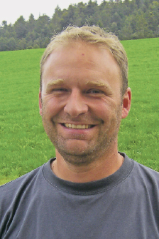
Veterinärdienst • Bieneninspektor Sascha Fankhauser kämpft für die Gesundheit der Bienen und gegen die Varroamilbe. Nächsten Frühling schlägt die Stunde der Wahrheit.
Als Bieneninspektor ist Sascha Fankhauser der verlängerte Arm des Veterinärdienstes des Kantons Bern und nach Artikel 5 des Tierseuchengesetzes der Schweiz eine amtliche Fachperson zur Erhaltung der Bienengesundheit, insbesondere zum Schutz vor Tierseuchen. Er ist für die Kontrolle der Bienenvölker in seinem Amtsgebiet (Bieneninspektionskreis) zuständig und führt ein Verzeichnis der Standorte der Bienenvölker. Er hat Zutritt zu allen Räumen und Tieren der Bienenhaltung. Alle Imker sind verpflichtet, jeden Seuchenverdacht sofort zu melden. Tritt der Verdacht einer Krankheit auf, untersucht der Bieneninspektor das betroffene sowie alle anderen Völker eines Bienenstandes, entnimmt Proben für weitere Untersuchungen und versucht, den Ursprung der Seuche herauszufinden.
Dauerhafte Behandlung
Bestätigt sich der Verdacht, beantragt er beim Veterinärdienst des Kantons ein Seuchensperrgebiet. Trotz der allgegenwärtigen Krankheiten und Viren: «Das Hauptproblem ist nach wie vor die Varroamilbe», sagt Fankhauser, «wir werden nächsten Frühling sehen, wie dramatisch die Sache dieses Jahr ist.» Von einigen Imkern hat er erfahren, dass sie in diesem Jahr die Varroamilbe fast nicht in den Griff bekommen und den Verlust von Bienenvölkern befürchten müssen. Um im nächsten Frühling nicht überrascht zu werden, muss ein Behandlungskonzept über das ganze Jahr vorliegen. Varroabehandlungen nur im Spätsommer und Winter bringen den Bienen keine Hilfe, man reagiert so nur noch auf einen zu hohen Varroadruck – dies reicht heutzutage nicht mehr aus. Der Gesamtaufwand für die Varroabehandlung während eines ganzen Jahres sind ein paar Stunden pro Volk. Es sei erstaunlich, dass es einige Imker gebe, welche diese Arbeit vernachlässigten.
Schwarze Schafe unter Imkern
Der Inspektor mahnt: «Wer Bienen hält, muss bereit sein, seinen Alltag und die Freizeit dem Rhythmus der Bienen und den Arbeiten, die damit verbunden sind, unterzuordnen.» Es reicht nicht, etwas Säure oder andere Behandlungsmittel auf die Bienenvölker zu legen. Laufend müsse kontrolliert werden, ob die Mittel richtig verdampfen und wirken. Bei schwankenden Temperaturen ist die Verdampfung nicht regelmässig und erfordert vom Imker eine schnelle Reaktion.
Die Tatsache, dass ein paar wenige Imker ihre Aufgaben nicht richtig erfüllen, bedeutet eine Gefährdung der benachbarten Bienenvölker. Erfolgreich behandelte Völker können aufgrund der Rückinvasion durch nicht behandelte Bienen wieder stark mit Milben belastet werden. Bieneninspektor Fankhauser hat gegenüber den fehlbaren Imkern nur wenig Einflussmöglichkeiten. Er sieht meistens nur die Folgeschäden, und dann ist es schon zu spät. Auch könne nicht nachgewiesen werden, welcher Bienenhalter in diesem Fall der «Sünder» sei. Am besten funktioniert die aktive Mithilfe, die Beratung und die Information. Fankhauser besucht die Bienenstände in seinem Inspektionskreis regelmässig, um rechtzeitig auf eventuelle Probleme aufmerksam zu werden und Empfehlungen abzugeben. Nicht oft, aber regelmässig verschickt Sascha Fankhauser eine Mail an seine Kunden und macht sie auf seine Feststellungen aufmerksam. Er hofft, damit einen Beitrag zur Bienengesundheit und Sensibilisierung der Imker zu leisten.

Bund verbietet vorübergehend den Einsatz von Insektiziden
Bienensterben • Imidacloprid, Clothianidin und Thiametoxam: Diese Insektizide mit wohlklingenden Namen unterliegen neu einem befristeten Zulassungsverbot. Die Schweiz übernimmt diese EU-Beschränkung zum Schutz der Bienen. Die Universität Bern ist bei der Bienengesundheitsforschung vorne dabei.
Im Mai kündete die EU-Kommission ein Verbot der Insektizide aus der Gruppe der so genannten Neonicotinoide auf den 1. Dezember 2013 an. Begründung: «Es wurde festgestellt, dass diese Pflanzenschutzmittel die europäische Population der Honigbienen gefährden.» Die Massnahme ist Teil der europaweiten Bienengesundheitsstrategie. Dazu gehören die Benennung eines EU-Referenzlabors, verstärkte Finanzierung von Apikulturprogrammen, Überwachungsstudien und Forschung.
«More Than Honey»
Mit dem preisgekrönten Film «More Than Honey» des Schweizer Regisseurs Markus Imhoof, der das weltweite Bienensterben und seine Auswirkungen in drastischer Weise vor Augen führt, erhielt das fleissige Bienenvolk beim Schweizervolk gewissermassen Kultstatus. Alle wollen das Bienensterben stoppen. Der Film hat auch einen Boom bei Imkerkursen ausgelöst. Selbst in Stadtgärten und auf Industriedächern werden Bienenvölker gehegt und gepflegt. Der Bund hat jetzt die neue EU-Beschränkung übernommen, obwohl in der Schweiz bislang «keine Bienenvergiftungen beobachtet wurden». Dies versichert das Bundesamt für Landwirtschaft. Die Substanzen Imidacloprid, Clothianidin und Thiametoxam, die bei der Saatgutbeizung von Mais, Raps, Getreide, Rüben und Salat Verwendung finden, gelten als starke Nervengifte und werden suspendiert. Der Basler Syngenta-Konzern, Hersteller der Agro-Produkte, lobbierte gegen das Zulassungsverbot. Immerhin verhinderte er ein langfristiges Verbot. Ein solches hatte zum Beispiel Nationalratspräsidentin Maya Graf, Grüne BL, schon vor einigen Jahren in einem Vorstoss gefordert.
Bund unterstützt Ursachenforschung
Auf Vorschlag der Kommission für Umwelt, Raumplanung und Energie des Nationalrats arbeitet der Bund nun einen nationalen Bienen-Massnahmenplan aus. Ziel ist es, bis Ende 2015 die Ursachen des Bienensterbens wissenschaftlich zu eruieren, geeignete Strategien zu entwickeln und nötige Massnahmen zu ergreifen. «Dabei sind alle Aspekte, welche die Bienengesundheit beeinträchtigen, angemessen zu berücksichtigen», heisst es im Vorstoss. Allfällige Effekte von Pflanzenschutzmitteln sollen mit wissenschaftlichen Feldversuchen und unter Schweizer Anbaumethoden erforscht werden.
Der Bundesrat wies darauf hin, dass bereits zahlreiche Anstrengungen im Bereich der Ursachenforschung bezüglich des Bienensterbens unternommen werden. Zum Beispiel beteiligt sich Agroscope am internationalen Bienen-Forschungsprojekt Coloss. Zudem unterstützt der Bund den nationalen Bienengesundheitsdienst und finanziert den neuen Lehrstuhl für Bienenfragen an der Vetsuisse-Fakultät in Bern.
Professor für Bienengesundheit
Die Leitung der Universität Bern ernannte Peter Neumann, Privatdozent am Zentrum für Bienenforschung der Forschungsanstalt Agroscope Liebefeld, Anfang Jahr zum Extraordinarius für Bienengesundheit. Seit 2008 leitet Neumann zudem das Netzwerk Coloss mit über 300 Forschern aus über 60 Ländern. Gegenüber «Uniaktuell» sagte Neumann nach seiner Ernennung: «Für die gesunde Ernährung mit Gemüse und Obst sind die Bienen als bestäubende Insekten unersetzlich.» Als wichtigste Verursacherin des Bienensterbens nennt Neumann die Milbe Varroa Destructor. Zum Forschungsziel sagte Neumann: «Wir müssen herausfinden, warum gewisse Bienenvölker besser mit dem Parasiten auskommen.»
Dicht bevölkerte Schweiz
Praktiker sehen das Bienensterben allerdings nicht so dramatisch. Zum Beispiel Christian Oesch, der im Auftrag des Kantons Bern am Bildungs-, Beratungs- und Tagungszentrum Inforama Imkerkurse leitet. Nebst der Imkerei betreibt Oesch Landwirtschaft; er kennt deshalb sowohl das Bedürfnis der Bauern nach Ertragssicherheit als auch jenes der Imker nach gesunden Bienen. Es gebe zwar viele andere Insekten, welche auch Pflanzen bestäuben, «aber kein anderes bestäubt so effizient wie die Biene», sagt Oesch. Kein anderes europäisches Land verfüge über ein so dichtes Netz an Bienenvölkern wie die Schweiz. Oesch begrüsst das Insektizidverbot als vorübergehende Massnahme, sofern es nicht zu Ernteausfällen führe. Die bisherigen Versuche, der Ursache des Bienensterbens auf den Grund zu gehen, hätten keine eindeutigen Resultate gezeigt. In der Schweiz gibt es laut Verbandsangaben etwa 20?000 Imker mit 210?000 Bienenvölkern.
Oesch betreibt selber auch Königinnenzucht. Im abgeschotteten Justistal, auf 1300 Meter über Meer, befindet sich eine der schweizweit vier Belegstationen, wo zwischen Mai und Juli jeweils 600 bis 700 Königinnen der Rasse A Carnica begattet werden. Zugelassen sind nur gesunde Drohnenvölker. Der Kanton Bern unterstützt die Zucht und die Imkerei. Sein Bienenförderprogramm geht zurück auf einen Vorstoss im Grossen Rat.

